Обязательное социальное медицинское страхование в РК (ОСМС): что это, как будет работать, кто, сколько будет платить, кто не будет платить, какие мед.услуги доступны и т.д. Последние новости и изменения на 2019 год
ОСМС (расшифровка: Обязательное социальное медицинское страхование). А далее - самая полная и доступно изложенная информация об ОСМС:
- Закон «Об обязательном социальном медицинском страховании» (с изменениями и дополнениями)» в РК.
- Что значит «обязательное медицинское страхование в Казахстане» и что оно даст казахстанцам?
- Что нужно сделать, чтобы получать медицинскую помощь в рамках обязательного медицинского страхования, каков порядок действия?
- Кто будет платить и сколько (государство, работники, работодатели, самозанятое население (ИП)? Взносы и отчисления.
- Какие категории населения закон освобождает от уплаты взносов в Фонд медицинского страхования (за кого будет платить государство)?
- Что будет входить в бесплатный пакет медицинских услуг, который гарантирует государство (какие медицинские услуги останутся бесплатными)?
- Какие услуги войдут в пакет, который предоставляется по условиям ОСМС (обязательное социальное медицинское страхование) в РК (какие медицинские услуги будут оплачиваться из ваших отчислений в Фонд медицинского страхования)?
- Какие заболевания будут лечиться бесплатно, без медстраховки в рамках гарантированного объема бесплатной медицинской помощи (список)?
- Как будет предоставляться медицинская помощь иностранцам и оралманам?
- Куда перечислять деньги, делать отчисления за медстраховку для ИП (реквизиты)?
- Куда будут поступать деньги, перечисляемые на обязательное медицинское страхование, кто будет проводить сверку неплательщиков, персональный учет.
- Ну и зачем вводиться обязательное медицинское страхование граждан в РК, с какой целью.

Последняя актуальная новость по ОСМС в Казахстане.
Сроки внедрения ОСМС в Казахстане перенесены с 1 января 2018 года на 1 января 2020 года (Закон РК «О внесении изменений и дополнений в некоторые законодательные акты РК по вопросам налогообложения»).
Работа по переводу всего населения на обязательное социальное медстрахование - штука сложная, работы много. Поэтому нужно еще время на подготовку и Минздрав ранее вышел с предложением перенести сроки внедрения обязательного медицинского страхования на 2020 год.
Кроме того, принято решение до 2020 года приостановить перечисление взносов физических лиц, наемных работников, самозанятых, в том числе индивидуальных предпринимателей (ИП), а также взносов государства за льготные категории граждан в Фонд ОСМС. В то же время, сбор отчислений работодателей будет продолжен.
Таким образом, до 2020 года перечислять взносы и делать отчисления в Фонд ОСМС не будут:
- физические лица,
- наемные работники,
- самозанятые,
- ИП.

ИП не платят за себя как ИП в 2018-2019 годах, но если ИП (КХ в том числе) имеют наемных работников, то должны делать отчисления с их зарплаты как работодатель (1,5% в 2018-2019 годах, 2% - с 2020 года).
Платить продолжают только работодатели. Работодатели до 2020 года должны ежемесячно делать отчисления за своих работников и за себя в Фонд обязательного социального медицинского страхования.
Высчитывается ли медстраховка с зарплаты работника? Нет. Отчисления уплачиваются за счет собственных средств работодателя, то есть, они не будут удерживаться из заработной платы работника. В свою очередь, работодатель, на основании внесенных в статью 100 Налогового кодекса изменений, вправе отнести на вычеты расходы по отчислениям, уплаченным в ФСМС. Если за отчетный месяц работодатель не начислял и не выплачивал доход работнику, то обязательств по уплате отчислений не возникает (например, если работник находится в отпуске без содержания).
Одной из причин переноса внедрения ОСМС называют высокую вероятность выпадения из страховой системы категории самозанятых (потерянных около миллиона человек. Нужно найти их и уточнить их данные в информационных системах).
Статья в ознакомительных целях. Изменения и дополнения будут еще вноситься.

ОСМС гарантирует всем застрахованным гражданам Казахстана независимо от пола, возраста, социального статуса, места проживания и доходов равный доступ к медицинской и лекарственной помощи за счет средства Фонда социального медицинского страхования.

Если кратко в чем суть ОСМС (обязательной социальной медстраховки) и основное:
- Скорая помощь будет также приезжать на вызов без страховки и бесплатно.
- А вот поликлиники будут принимать в зависимости от наличия отчислений на медстрахование. Сдача анализов, прием врача и т.п. будет зависеть поступают ли от вас отчисления в Фонд ОСМС.
- Причем не в любой клинике вы сможете получить медицинские услуги по ОСМС. Только в той, к которой вы прикрепились. В государственных поликлиниках и тех некоторых частных, которые выиграли государственный конкурс на соответствие технической и кадровой базы и т.п.
- По ряду заболеваний, которые отнесены к разряду, представляющих опасность для окружающих - лечение будет проводить государство независимо от наличия обязательной социальной медстраховки (список заболеваний указан ниже).
- Объем оказываемой медицинской помощи в рамках социального медицинского страхования не будет зависеть от размера индивидуальных отчислений. Достаточно, того, что отчисления производятся. Это выгодно, чем каждый раз платить за прием врачу в среднем 3000 тенге, за комплекс анализов, аппаратную диагностику, за операцию...
- Чтобы войти в систему ОСМС необходимо сначала прикрепиться к поликлинике, затем определить (или проверить присвоенный) свой статус на сайте электронного правительства egov.kz (как это сделать подробнее внизу).
- И начать делать самому отчисления, если по закону РК «Об обязательном социальном медицинском страховании» за вас не должно делать взносы государство или производить отчисления работодатель (в этом случае проверить нужно - начал ли работодатель перечислять).

Для граждан, которые не имеют определенного статуса, медицинская помощь может оказаться НЕДОСТУПНОЙ в связи с отсутствием взносов.
Так что, нужно прикрепиться к поликлинике, если вы еще не прикреплены, затем определить свой статус.
  - Если вы наемный работник - за вас платит ваш работодатель (проверьте начали ли делать за вас отчисления);
  - Если вы безработный (официально зарегистрированный на бирже труда), пенсионер или сидите по уходу за ребенком до 3-х лет, студент очной формы и т.д. - за вас платит государство (список за кого платит государство опубликован выше);
  - Если вы индивидуальный предприниматель, частный нотариус, адвокат и т.д. - вы платите сами за себя.
  - Все остальные, кто занимается частным извозом или оказывает любые другие услуги не зарегистрировавшись в налоговых органах и не зарегистрировавшись как безработный,торговцы на рынках и на дому, а также домохозяйки и те, кто не желает работать - должен самостоятельно вносить взносы за себя с 2020 года в размере 5% от размера одной минимальной заработной платы (МЗП).

Далее мы подробнее разобрали все пункты. Статья написана на основе информации и разъяснений Министерства здравоохранения РК, электронного правительства egov.kz, закона РК «Об обязательном социальном медицинском страховании» и дополнений к нему и т.д. Статья дана в ознакомительных целях. С полным содержанием текста Закона можно ознакомиться на государтсвенном портале (Стр: http://adilet.zan.kz/rus/docs/Z1500000405#z42).

КАКИЕ ВИДЫ МЕДИЦИНСКОЙ ПОМОЩИ ОСТАНУТСЯ БЕСПЛАТНЫМИ, А КАКИЕ БУДУТ ОПЛАЧИВАТЬСЯ ИЗ ВЗНОСОВ В ФОНД ОБЯЗАТЕЛЬНОГО МЕДСТРАХОВАНИЯ (ОСМС)
Однако не все услуги будут оплачиваться из ваших отчислений. Ряд медицинских услуг по-прежнему останется общедоступным и бесплатным. Эти услуги входят в базовый пакет.

Теперь в Казахстане медицинские услуги будут подразделяться на 2 пакета:

1. Пакет ГОБМП (гарантированный объем бесплатной медицинской помощи). Базовый пакет - это минимальный пакет медицинских услуг, предоставляемый государством БЕСПЛАТНО для всех граждан страны и оралманов.
Итак, согласно Закону, государство гарантирует бесплатно следующие медицинские услуги в рамках базового пакета:
- медицинскую помощь при социально значимых заболеваниях и заболеваниях, которые представляют опасность для окружающих (туберкулез, психические болезни и пр. заболевания, перечень которых определен);
- транспортировку (в т. ч. санавиацию);
- скорую неотложную помощь;
- профилактические прививки.

Также в базовый пакет будет входить амбулаторно-поликлиническая помощь с амбулаторно-лекарственным обеспечением (только для непродуктивно самозанятого населения).
2. Пакет ОСМС (обязательное социальное медицинское страхование) - это медицинские услуги, которые не входят в бесплатный базовый пакет и будут теперь финансироваться за счет обязательных страховых взносов государства, работодателей и работников в Фонд ОСМС. Его могут получать лица, являющиеся участниками ОСМС (застрахованные граждане).
В него входит:
- амбулаторно-клиническая помощь (прием специалистов и лечение в поликлиниках, диагностические, манипуляционные услуги и лабораторные исследования);
- лечение в стационаре и пребывание в дневном стационаре (кроме социально значимых заболеваний);
- сестринский уход (для тех больных, которые нуждаются в постоянном уходе или присмотре после перенесенной болезни);
- реабилитация и восстановительное лечение;
- высокотехнологичные мед. услуги;
- паллиативная помощь (оказание медпомощи с целью предотвращения/облегчения страданий больного посредством уменьшения тяжести симптоматики болезни или замедления ее течения).

Список заболеваний, которые будут лечиться бесплатно, без медстраховки
Вот утвержденный Министерством здравоохранения Республики Казахстан перечень социально значимых заболеваний и заболеваний, представляющих опасность для окружающих. Согласно этому акту, все граждане Республики, независимо от того есть у них медстраховка или нет, будут получать гарантированный объем бесплатной медицинской помощи (проходить лечение) по заболеваниям, входящим в этот список.
Социально значимые заболевания (отнесено 13 заболеваний)
    - туберкулез;
    - болезнь, вызванная вирусом иммунодефицита человека и носители вируса иммунодефицита человека;
    - вирусный гепатит В, С;
    - злокачественные новообразования;
    - сахарный диабет;
    - психические расстройства и расстройства поведения;
    - детский церебральный паралич;
    - инфаркт миокарда (первые шесть месяцев);
    - ревматизм;
    - системные поражения соединительной ткани;
    - наследственно-дегенеративные болезни центральной нервной системы;
    - демиелинизирующие болезни центральной нервной системы;
    - орфанные заболевания.

Перечень заболеваний, представляющих опасность для окружающих (вошло 16 заболеваний):
    - Болезнь, вызванная вирусом иммунодефицита человека и носители вируса иммунодефицита человека;
    - Туберкулез;
    - Геморрагические лихорадки;
    - Дифтерия;
    - Менингококковая инфекция;
    - Полиомиелит;
    - Психические расстройства и расстройства поведения;
    - Инфекции, передающиеся преимущественно половым путем;
    - Лепра;
    - Малярия;
    - Сибирская язва (легочная форма);
    - Холера;
    - Чума;
    - Брюшной тиф;
    - Вирусный гепатит А;
    - Туляремия.
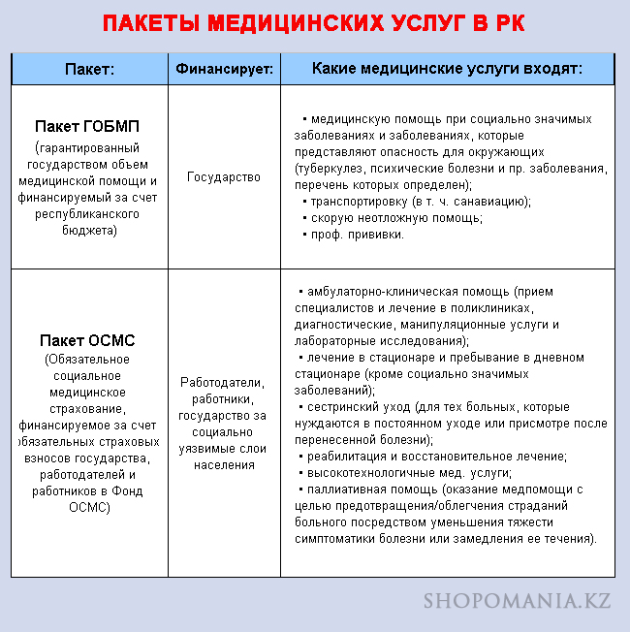
А теперь давайте разберем кто сколько будет перечислять взносов в фонд медицинского страхования, каком размере и с какого периода.

ОБЯЗАТЕЛЬНОЕ МЕДИЦИНСКОЕ СТРАХОВАНИЕ В РК: ОТЧИСЛЕНИЯ И ВЗНОСЫ
Первый вопрос, который волнует казахстанцев, - кто будет платить и сколько (каковы ставки процентов взносов, отчислений в фонд обязательного медстрахования)?
Так как мед. страхование в РК с 2020 года будет обязательным для всех, то и отчисления и взносы нужно будет делать за всех. Другое дело – кто будет их платить.

Взносы и отчисления на ОСМС. В чем разница?
    - Отчислениями на обязательную социальную медстраховку называют те деньги, которые уплачивают работодатели за своих работников.
    - Взносами на ОСМС - это то что уплачивают все остальные категории плательщиков (государство, самозанятые).

Кто сколько будет платить
Отчисления и взносы на обязательное медицинское страхование в РК должны будут делать:
    - работодатели;
    - сами работники;
    - самозанятое население;
    - государство (за социально уязвимые слои населения).

Отчисления работодателей за своих работников
Сколько же будет составлять сумма страховых отчислений? Согласно закону, отчисления в фонд обязательного медицинского страхования, будут установлены в таких размерах:
для работодателей:
    - с 1 июля 2017 г. - 1 % от объекта исчисления отчислений.
    - с 1 января 2018 - 2019 гг. - 1,5 % от объекта исчисления отчислений.
    - с 1 января 2020 г. - 2 % от объекта исчисления отчислений.
    - с 1 января 2022 г. - 3 % от объекта исчисления отчислений.

Отчисления уплачиваются за счет собственных средств работодателя, то есть, они не будут удерживаться из заработной платы работника. В свою очередь, работодатель, на основании внесенных в статью 100 Налогового кодекса изменений, вправе отнести на вычеты расходы по отчислениям, уплаченным в ФСМС. Если за отчетный месяц работодатель не начислял и не выплачивал доход работнику, то обязательств по уплате отчислений не возникает (например, если работник находится в отпуске без содержания).
Важно! Если Ваши работники входят в одну из 14 льготных категорий, то отчисления за них делать не нужно. Платежи за льготные категории граждан вносит государство. Льготные категории, список
Доходы (выплаты), с которых не удерживаются отчисления:
    - компенсации работникам при разъездном характере работы;
    - компенсации при служебных командировках;
    - компенсации расходов при переводе работника на работу в другую местность за счет средств бюджета;
    - полевое довольствие работников;
    - расходы на обеспечение лиц, работающим вахтовым методом;
    - расходы, связанные с доставкой работников;
    - стоимость выданной специальной одежды;
    - расходы работодателя на оплату обучения, повышения квалификации или переподготовки работника;
    - расходы на проживание, медицинское страхование, проезд физического лица-нерезидента от автономной организацией образования;
    - пособия и компенсации, выплачиваемые за счет средств бюджета;
    - пособие к отпуску на оздоровление;
    - выплаты для оплаты медицинских услуг, при рождении ребенка, на погребение в пределах 8 месячных заработных плат;
    - страховые премии, уплачиваемые работодателем;
    - стипендии.

Как платить
1. Необходимо перечислить взнос через любое отделение БВУ или «Казпочты» На счет: KZ92009MEDS368609103
БСН 160440007161,БСК GCVPKZ2A
Код назначения платежа – 121
! Важно правильно указать ИИН и ФИО получателя
2. Проверить возврат средств в течение 2-3 рабочих дней. Если возврата нет, оплата отчислений прошла успешно.
3. Подготовить и сдать отчетность в налоговые органы.
4. Оповестить о перечислении платежа своих работников
! Задолженность по ОСМС погашается за срок не более 12 месяцев.

ВЗНОСЫ НА ОБЯЗАТЕЛЬНОЕ МЕДСТРАХОВАНИЕ

Взносы государства
Взносы государства на обязательное медицинское страхование в РК за социально уязвимые слови населения, подлежащие уплате в фонд, устанавливаются в размере:
    - с 1 января 2020 года - 4% от объекта исчисления взносов государства.

Объектом исчисления взносов государства является среднемесячная заработная плата, предшествующая двум годам текущего финансового года.

Взносы наемных работников
Взносы работников в фонд ОСМС устанавливаются в размере:
    - с 1 января 2020 г. – 5% от объекта исчисления взносов;
    - с 1 января 2021 г. - 2% от объекта исчисления взносов.

С 1 июля 2017 года отчисления за работников делает работодатель. А с 1 января 2020 года кроме того работодатель должен ежемесячно удерживать взносы с зарплаты работника и перечислять их в Фонд социального медицинского страхования.

Как платить
Работодатель должен информировать Вас о взносах и отчислениях, осуществляемых в ОСМС;
Вы можете проверить историю платежей в ОСМС через портал e-gov.kz или Центры обслуживания населения.
Важно знать:
1) Вы сможете получать медпомощь в системе ОСМС с 1 января 2020 года;
2) Вы можете выбрать поликлинику и узких специалистов по своему выбору.

Взносы для самозанятого населения (ИП и др.)
Взносы для самозанятого населения (ИП, частные нотариусы и адвокаты, частные судебные исполнители, профессиональные медиаторы):
    - с 1 января 2020 года устанавливаются в размере 5% от 2МЗП.

За кого платит?
За себя, как ИП, согласно Закону об ОСМС с 1 января 2020 года - 5% от МЗП,
а если имеются в штате наемные работники, то уже нужно делать за них отчисления ежемесячно, как работодатель (1 января 2018 - 2019 гг. - 1,5 % от объекта исчисления отчислений).
Объектом исчисления взносов индивидуальных предпринимателей, частных нотариусов, частных судебных исполнителей, адвокатов, профессиональных медиаторов является 5 МЗП, установленный на соответствующий финансовый год законом о республиканском бюджете, за исключением приостановивших представление налоговой отчетности в соответствии с налоговым законодательством Республики Казахстан частных нотариусов, частных судебных исполнителей, адвокатов, профессиональных медиаторов и приостановивших представление налоговой отчетности или признанных бездействующими в соответствии с налоговым законодательством Республики Казахстан индивидуальных предпринимателей.
Объектом исчисления взносов граждан, выехавших за пределы Республики Казахстан, а также иных плательщиков, в том числе приостановивших представление налоговой отчетности в соответствии с налоговым законодательством Республики Казахстан частных нотариусов, частных судебных исполнителей, адвокатов, профессиональных медиаторов и приостановивших представление налоговой отчетности или признанных бездействующими в соответствии с налоговым законодательством Республики Казахстан индивидуальных предпринимателей, является 1 МЗП, установленный на соответствующий финансовый год законом о республиканском бюджете.
При этом ежемесячный доход, который принимается для начисления взносов, не должен быть выше 15 минимальных заработных плат, установленных на текущий финансовый год законом.
В случае если ИП приостановила свою деятельность, то в соответствии с налоговым законодательством Республики Казахстан, предприниматель переходит в другую категорию плательщиков – иные плательщики, которые уплачиваю взносы в соответствии со своим статусом.

Как платить
1. Необходимо перечислить взнос через любое отделение БВУ или «Казпочты» .
Взносы можно делать ежемесячно, а можно авансом за каждый месяц отдельным платежным поручением/извещением.
Код назначения платежа работодателя: 121
Код назначения платежа ИП: 122
! Важно правильно указать ИИН и ФИО получателя
2. Проверить возврат средств в течение 2-3 рабочих дней. Если возврата нет, оплата отчислений прошла успешно.
3. Подготовить и сдать отчетность в налоговые органы.
4. Оповестить о перечислении платежа своих работников
Задолженность по ОСМС можно погасить. Но за каждый день просрочки, включая день оплаты будет начислена пеня в размере 2,5-кратной ставки рефинансирования.
! Задолженность по ОСМС погашается за срок не более 12 месяцев.

Взносы физических лиц, получающих доходы по договорам ГПХ
Взносы для физических лиц, получающих доходы по договорам гражданско-правового характера,устанавливаются в размере:
    - с 1 января 2020 г. – 1% от дохода, получаемого по договору;
    - с 1 января 2021 г. - 2% от дохода, получаемого по договору.

! Объект исчисления не должен превышает 15 МЗП

Как платить
Услугополучатель должен информировать Вас об осуществленных взносах в ОСМС;
Вы можете проверить историю платежей в ОСМС через портал e-gov.kz или Центры обслуживания населения.
Важно знать:
1) Вы можете не оплачивать взнос в ОСМС по договору, если за отчетный период был внесен взнос из других источников и объект исчисления составлял 15 МЗП;
2) Вы сможете получать медпомощь в системе ОСМС с 1 января 2020 года;
3) Вы можете выбрать поликлинику и узких специалистов по своему выбору.
Задолженность по ОСМС можно погасить. Но за каждый день просрочки, включая день оплаты будет начислена пеня в размере 1,25-кратной ставки рефинансирования.

Членам крестьянских хозяйств (не являющийся работником КХ)
Члены крестьянских хозяйств, не являющиеся работниками крестьянских хозяйств платят за себя с 1 января 2020 года 5% от 1 МЗП.
С 1 января 2020 года взносы можно делать авансом за 3, 6 или 12 месяцев.

Как платить
1. Необходимо перечислить взнос через любое отделение БВУ или «Казпочты».
Взносы можно делать ежемесячно, а можно авансом за каждый месяц отдельным платежным поручением/извещением.
Код назначения платежа: 122
! Важно правильно указать ИИН и ФИО получателя
2. Проверить возврат средств в течение 2-3 рабочих дней. Если возврата нет, оплата отчислений прошла успешно.
3. Подготовить и сдать отчетность в налоговые органы.
4. Оповестить о перечислении платежа своих работников.
! Задолженность по ОСМС погашается за срок не более 12 месяцев.

Если вы владелец крестьянского хозяйства
Платите за себя и за своих работников. за себя как ИП, за работников, как работодатель.
- За себя с 1 января 2020 года в размере 5% от 2МЗП.

За работников:
    - с 1 июля 2017 г. - 1 % от объекта исчисления отчислений.
    - с 1 января 2018 - 2019 гг. - 1,5 % от объекта исчисления отчислений.
    - с 1 января 2020 г. - 2 % от объекта исчисления отчислений.
    - с 1 января 2022 г. - 3 % от объекта исчисления отчислений.

!! Оплата отчислений производится за сезонных работников за период их работы. Так, в соответствии с подпунктом 5) пункта 1 статьи 30 Трудового кодекса Республики Казахстан трудовой договор может быть заключен на время выполнения сезонной работы.
По истечении сроков трудовых договоров важно довести до сведения работников необходимость самостоятельного внесения платежей (взносов) в размере 5% от 1 МЗП с 1 января 2020 года.
!!! Важно знать работнику, что с 1 января 2020 года работодатель, помимо уплаты отчислений будет удерживать и оплачивать взносы работника в размере 1% от объекта исчисления. Объектом исчисления взносов будет начисленный доход. При этом ежемесячный объект, принимаемый для исчисления взносов, должен исчисляться по сумме всех видов доходов физического лица и не должен превышать пятнадцатикратный минимальный размер заработной платы.

Как платить
1. Необходимо перечислить взнос через любое отделение БВУ или «Казпочты».
Код назначения платежа работодателя: 121
Код назначения платежа ИП: 122
Важно правильно указать ИИН и ФИО получателя.
2. Проверить возврат средств в течение 2-3 рабочих дней. Если возврата нет, оплата отчислений прошла успешно.
3. Подготовить и сдать отчетность в налоговые органы.
4. Оповестить о перечислении платежа своих работников
! Задолженность по ОСМС погашается за срок не более 12 месяцев.

Иные плательщики - все остальные физ.лица, за которых не платит государство или работодатель
В категорию иных плательщиков входят физические лица, занимающиеся предпринимательской деятельностью, годовой доход которых не превышает 12-кратный размер минимальной заработной платы и, следовательно, не подлежащие государственной регистрации в органах государственных доходов, неоплачиваемые работники семейных предприятий, лица, занимающиеся личным подсобным хозяйством и производящие продукцию для собственного потребления, домохозяйки, безработные, не зарегистрированные в качестве таковых и так далее.
В эту категорию также входят те, кто, например, занимается частным извозом или оказывает любые другие услуги не зарегистрировавшись в налоговых органах и не зарегистрировавшись как безработный, торговцы на рынках и на дому, а также те, кто не желает работать.
Должны самостоятельно делать взносы в фонд ОСМС:
    - с 1 января 2020 г. – 5% от 1МЗП (минимальная заработная плата).

Как платить
1. Необходимо перечислить взнос через любое отделение БВУ или «Казпочты».
Взносы можно делать ежемесячно, а можно авансом за каждый месяц отдельным платежным поручением/извещением.
Код назначения платежа: 122
! Важно правильно указать ИИН и ФИО получателя
2. Проверить возврат средств в течение 2-3 рабочих дней. Если возврата нет, оплата отчислений прошла успешно.
3. Проверить себя в списке лиц, за которых уплачены взносы:
4. Вы можете проверить историю платежей в ОСМС через портал e-gov.kz или Центры обслуживания населения.
! Задолженность по ОСМС погашается за срок не более 12 месяцев.
Важно знать:
1) Плата в ОСМС для самозанятого населения, по каким-либо причинам не планирующего оформлять свой статус в качестве безработного и получать страховку за счет государства введена она не как обязательство, а как возможность получить за символическую сумму денег неограниченный по сумме пакет медицинских услуг в рамках ОСМС.
За пациентом в любом случае остается право выбора: ограничиться пакетом ГОБМП, лечиться за свои деньги в частной клинике, либо войти в систему ОСМС оплатив все необходимые взносы и погасив задолженность за срок до 12 месяцев, если она образовалась.
2) Вы сможете получать медпомощь в системе ОСМС с 1 января 2020 года.
3) Вы можете выбрать поликлинику и узких специалистов по своему выбору.

Таблица "Размеры взносов и отчислений за ОСМС в 2018-2022 годах"
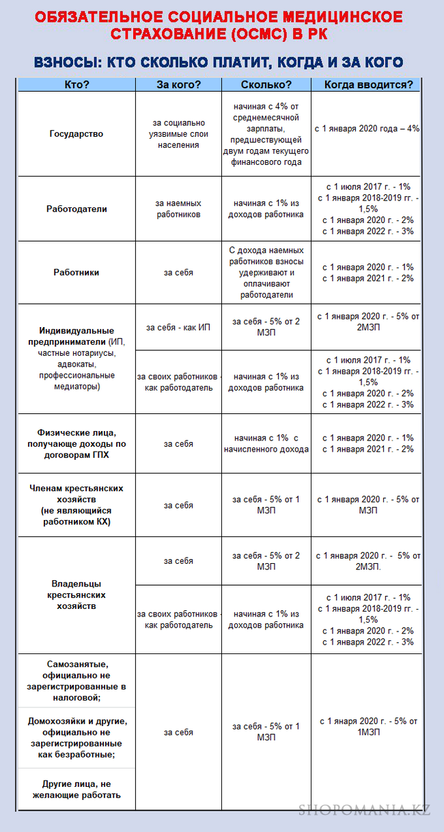
Все взносы должны быть отчислены не позднее 25 числа месяца, следующего за отчетным/за месяцем выплаты доходов.

КТО НЕ БУДЕТ ПЛАТИТЬ? ЛЬГОТНЫЕ КАТЕГОРИИ
Закон об обязательном медицинском страховании в РК предполагает защиту социально незащищенных категорий населения. И с 1 января 2020 года государство начнет платить взносы в фонд за следующие категории граждан, к которым, согласно ст. 28 (п. 4), отнесены:
    - дети;
    - воспитанники и учащиеся интернатов;
    - многодетные матери, награжденные «Алтын алқа», «Күміс алқа», а также имеющие звание «Мать-героиня» или ордена «Материнская слава» I и II степени;
    - участники и инвалиды ВОВ;
    - инвалиды;
    - пенсионеры;
    - безработные (зарегистрированные официально на бирже труда);
    - студенты очной формы обучения, которые учатся в организациях среднего, технического и профессионального, высшего образования и послевузовского образования;
    - лица, которые находятся в отпуске в связи с рождением ребенка, усыновлением новорожденного, по уходу за ребенком до 3 лет;
    - неработающие беременные женщины,
    - неработающие лица, фактически воспитывающие ребенка до достижения им 3 лет;
    - неработающие лица, которые осуществляют уход за ребенком инвалидом в возрасте до 18 лет;
    - неработающие оралманы;
    - военнослужащие;
    - сотрудники правоохранительных и специальных государственных органов;
    - лица, которые отбывают наказание по приговору суда (кроме учреждений минимальной безопасности) и лица, содержащиеся в следственных изоляторах и изоляторах временного содержания.

Эти граждане освобождаются от уплаты взносов в фонд обязательного социального медицинского страхования РК. Военнослужащие, сотрудники специальных государственных и правоохранительных органов будут получать обслуживание в своих ведомственных медицинских учреждениях, а мед. страховка в остальных случаях будут покрывается государством.
Для граждан, которые не имеют определенного статуса, медицинская помощь может оказаться НЕДОСТУПНОЙ в связи с отсутствием взносов.
Определить свой статус можно на портале «электронного правительства» (сайт: e-gov.kz), в ЦОНах, Центрах занятости населения.
На сайте электронного правительства http://egov.kz/ нужно зарегистрироваться, затем на главной странице – кликнуть на ссылку – Проверить социальный статус.
Узнайте, какой статус присвоен вам.
Если гражданин отказывается регистрироваться в качестве безработного, то ему необходимо самостоятельно вносить взносы в фонд медицинского страхования в размере 5% от одной МЗП (минимальной заработной платы). Начинать делать взносы надо с 1 января 2020 года.

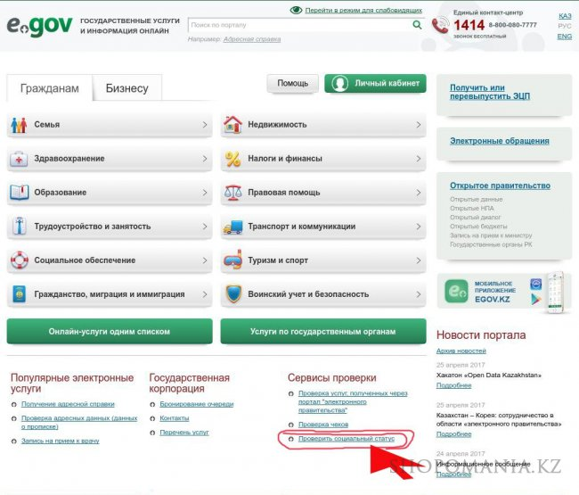
Фото кликабельно

МЕДИЦИНСКАЯ ПОМОЩЬ ИНОСТРАНЦАМ
Иностранцы и лица без гражданства, которые постоянно проживают на территории Республики Казахстан, а также оралманы пользуются правами и несут обязанности наравне с гражданами республики. Это означает, что они также будут вовлечены в систему обязательного медицинского страхования и будут платить взносы наравне со всеми.
Изменения в ЗАКОН РК «Об обязательном социальном медицинском страховании» в части предоставления медицинской помощи иностранцам, оралманам и членам их семей гласит:
    - Неработающим оралманам и их членам семей в течение одного года за счет взносов государства (так как статус «оралман» предоставляется на 1 год, если он за этот период не получает гражданство, то он считается как «иностранец»;
    - Неработающим иностранцам и членам их семей, постоянно проживающим в РК - наравне с гражданами РК;
    - Работающим иностранцам и членам их семей, имеющих вид на жительство в нашей стране - на общих основаниях. Это значит, что они должны наравне с гражданами РК делать отчисления согласно своему статусу (ИП, наемный работник и т.д.). А за их детей, родственников-пенсионеров членов их семей, инвалидов-не резидентов будет вносить оплату наше государство.

ДВИЖЕНИЕ СРЕДСТВ ОСМС
Взносы государства. Государство платит из республиканского бюджета за лица, освобожденные от уплаты взносов (неактивное население) ежемесячно по плану финансирования через бюджетную программу Министерство здравоохранения и социального развития в Фонд социального медицинского страхования.
Взносы активного населения (работодатели, работники, индивидуальные предприниматели и др.) будут поступать в Фонд социального медицинского страхования через Государственный центр по выплате пенсий (ГЦВП). Это обеспечит учет поступлений по аналогии с действующей пенсионной системой, а также даст экономию средств за перечисление взносов.
На ГЦВП также будут лежать функции по проверке индивидуальных идентификационных номеров участников (ИИН), возврату ошибочных платежей, передаче информации в Налоговый комитет для сверки работы с неплательщиками и персональному учету.
Фонд социального медицинского страхования будет распределять денежные средства следующим образом: часть будет отправлена на оплату услуг в субъекты здравоохранения, то есть в медицинские учреждения, а часть будет отправлена в Национальный банк, который будет инвестировать денежные средства и полностью управлять активами.

ЧТО ДАЕТ ОСМС?
Сегодня медицинское страхование в Казахстане стало реалией жизни. Закон подписан и вступил в действие. Как и все новое, мед. страхование, принятое в РК, настораживает и вызывает множество вопросов и тревог. Что же даст нам ОСМС?
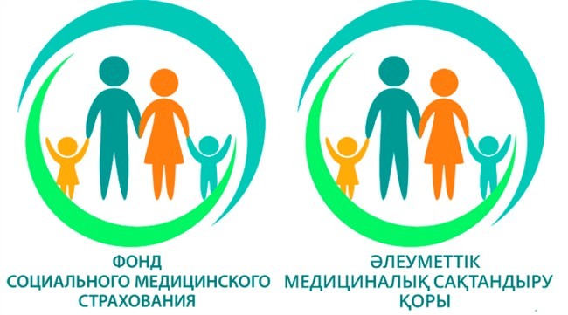

1. Право выбора и доступность качественной мед. помощи
Выплачивая страховые взносы, мы получаем возможность обратиться за медицинской помощью в любое мед. учреждение – будь то частная клиника в другом городе или государственная поликлиника, в которой вы обслуживались все время. Весь спектр услуг: прием врача, обследование и даже операцию – оплатит за вас фонд социального медицинского страхования. И если сейчас, например, получить высокотехнологичную медицинскую помощь может далеко не каждый, то ОСМС предоставит такую возможность каждому застрахованному казахстанцу.

2. Повышение качества мед. услуг
Абсолютно все медицинские учреждения будут заинтересованы в том, чтобы за мед. помощью обращались к ним – ведь теперь за это они будут получать деньги от Фонда. А приток пациентов будет напрямую зависеть от качества предоставляемых клиникой услуг. Плюс ко всему медицинское страхование позволит улучшить финансирование системы здравоохранения, что тоже приведет к повышению качественного уровня мед. услуг и их доступности.

3. Электронная база данных
У каждого казахстанца-участника ОСМС появится электронный личный кабинет, где будет храниться вся его «история болезни» с результатами обследований и заключениями специалистов. Обращаясь за медицинской помощью, теперь не понадобится нести с собой кучу бумаг и документов – достаточно будет одного только удостоверения личности (идентификация будет проводиться по ИИН).

4. Контроль и защита
К функциям фонда относится тщательный отбор медицинских учреждений, которые будут включены в программу ОСМС. Кроме того, Фонд гарантирует защиту прав пациентов, если они будут недовольны качеством предоставленных им медицинских услуг.

5. Доступность бесплатных лекарств
В любой аптеке, которая является участником программы, можно будет получить полный доступ к более полному перечню лекарств по видам заболеваний, установленным законодательно.

Что нужно сделать

1. Шаг - прикрепиться к поликлинике
Если вы до сих пор еще не прикрепились к поликлинике - нужно это побыстрее сделать. Для того, чтобы прикрепиться к поликлинике или СВА нужно предъявить в регистратуре этого медицинского учреждения удостоверение личности и заявление в произвольной форме (образец вам дадут там же). Прикрепиться можно также через портал "электронного правительства" egov.kz.
Прикрепление к поликлинике детей не достигших 18 лет осуществляется на основании заявления в произвольной форме одного из родителей и при наличии документа, удостоверяющего личность.
Выбирая поликлинику для прикрепления необходимо учитывать близость к своему дому. Если человек не сможет сам прийти в больницу на прием, медицинская помощь придет к нему домой. Вызов врача на дом оформляется при непосредственном обращении по телефону в регистратуру поликлиники или через портал egov.kz. Медработник должен посетить больного в день обращения.
Примечание:
    - Человек может прикрепиться только к одной поликлинике. Невозможно быть параллельно зарегистрированным в нескольких.
    - Если вы прикрепились к медучреждению далеко от дома - это лишает вас возможности вызова врача на дом.
    - В экстренных случаях жители имеют право на обслуживание в любой поликлинике не прикрепляясь к ней.

2. Определить свой статус
Вы должны определить к какой категории вы относитесь:
    - пенсионеры,
    - безработные,
    - работающие,
    - сидящие в декрете по уходу за ребенком,
    - самозанятые,
    - многодетные и т.д.

От этого зависит кто будет перечислять за вас отчисления или вносить взносы в фонд обязательного медстрахования: государство, работодатель или вы сами.
Если вы не знаете своего статуса, вы можете обратиться в ЦОН, центр занятости, акимат города или района, в котором действует специальный штаб под руководством зам. акима по социальным вопросам, в селах вам помогут ваши местные акимы.
Определить свой статус (напомним) можно также на портале «электронного правительства» (сайт: e-gov.kz).
На сайте электронного правительства http://egov.kz/ нужно зарегистрироваться, затем на главной странице – кликнуть на ссылку – Проверить социальный статус.
Узнайте, какой статус присвоен вам.
Фото кликабельно
Если гражданин считает себя безработным, ему необходимо встать на учет в центр занятости по месту проживания. Если через 10 дней госорган не сможет предоставить подходящую ему работу, гражданина регистрируют в качестве безработного и уведомляют об уплате за него взноса в ОСМС.
Если гражданин отказывается регистрироваться в качестве безработного или отказывается от предлагаемой работы, то ему необходимо самостоятельно вносить взносы в фонд медицинского страхования в размере 5% от МЗП (минимальной заработной платы). Начинать делать взносы надо с 1 января 2020 года.
Деньги можно вносить ежемесячно или сразу на год вперед оплатить нужную сумму. Квитанции об оплате не выбрасывать, вдруг потребуется предъявить при обращении в больницу.
Для граждан, которые не имеют определенного статуса, медицинская помощь может оказаться НЕДОСТУПНОЙ в связи с отсутствием взносов.
Так что, нужно прикрепиться к поликлинике, если вы еще не прикреплены, затем определить свой статус.
    - Если вы наемный работник - за вас платит ваш работодатель (проверьте начали ли делать за вас отчисления);
    - Если вы безработный (официально зарегистрированный на бирже труда), пенсионер или сидите по уходу за ребенком до 3-х лет, студент очной формы и т.д. - за вас платит государство (список за кого платит государство опубликован выше);
    - Если вы индивидуальный предприниматель, частный нотариус, адвокат и т.д. - вы платите сами за себя.
    - Все остальные, кто занимается частным извозом или оказывает любые другие услуги не зарегистрировавшись в налоговых органах и не зарегистрировавшись как безработный, торговцы на рынках и на дому, а также домохозяйки и те, кто не желает работать - должен самостоятельно вносить взносы за себя с 1 января 2020 года в размере 5% от размера одной минимальной заработной платы (МЗП).

Позже планируется запуск специального портала, где в своем личном кабинете можно будет посмотреть к какому врачу обращался, какие услуги получал, регулярно ли делаются отчисления в фонд ОСМС, нет ли задолженности и т.п.

